创业实训简介
一、什么是创业实训
创业实训是指学员在讲师的指导和帮助下，在虚拟商业环境中，进行企业创建和企业经营管理等创业活动的学习与演练的过程。 它对积累实践经验，增强创业能力，降低创业风险，提高创业成功率和企业存活率具有重要意义。
二、创业实训的基本运作方式
创业实训的基本运作方式是让学员通过组建公司、确定公司架构、分析经营环境、尝试经营业务和完成各项岗位工作任务等来提自身的社会能力、办公能力和业务能力，体验真实商业环境和商业行为，从而增强其参与市场竞争和驾驭市场的应变能力，降低创业风险，提高开业成功率和提升经营稳定率。每个模拟公司由7-15名学员组成，培训师负责公司的统筹和组织，学员担任各岗位员工，采取“上课”、“上班”和“上网”三结合的实岗实训方式，通常每个模拟公司有一个真实的公司作为母版公司，对其给予指导和帮助。模拟公司之间通过“黄页”建立联系，通过模拟银行进行支付，通过互动产生业务，通过母版公司实现仿真。
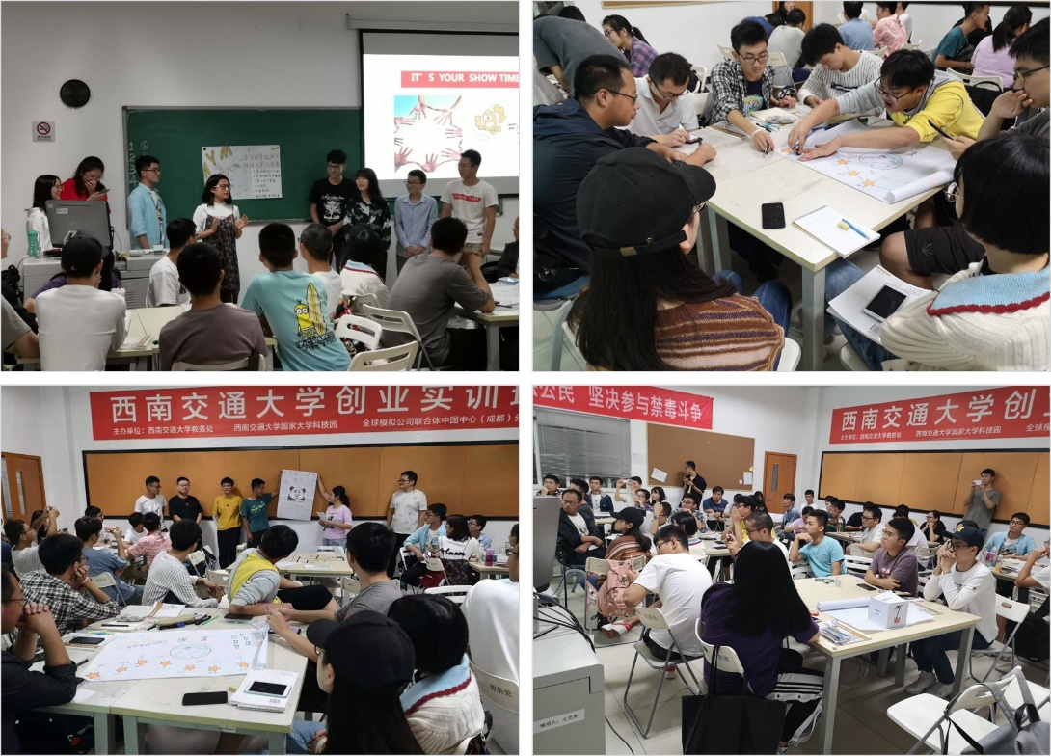
创业实训课程现场图片
三、参加创业模拟实训的作用
创业实训针对创业者创业过程中出现的问题，提供了系统的解决方案，帮助学员针对特定的经营环境，分析经营准备、 渠道建立、业务洽谈、合同签订、产品销售等环节，学习创办企业的基本知识， 了解创业的基本过程， 努力达到熟悉创业流程、 掌握创业技巧、积累创业经验、提高创业能力、 最终实现创业的目的，进而带动就业。

日前，成都市就业局、西南交通大学教务处、国家大学科技园将联合举办2021学年第一期大学生创业实训课程培训，开课时间预计在9月中旬，免费培训，成绩合格的学员将颁发《创业实训合格证书》，凭此证书可申请2个创新创业实践学分。

